муниципальное бюджетное дошкольное образовательное учреждение
« Новотырышкинский детский сад « Колосок»
«Конспект познавательно – исследовательской деятельности»
В подготовительной группе « Солнышко»

«Лаборатория чайных открытий»

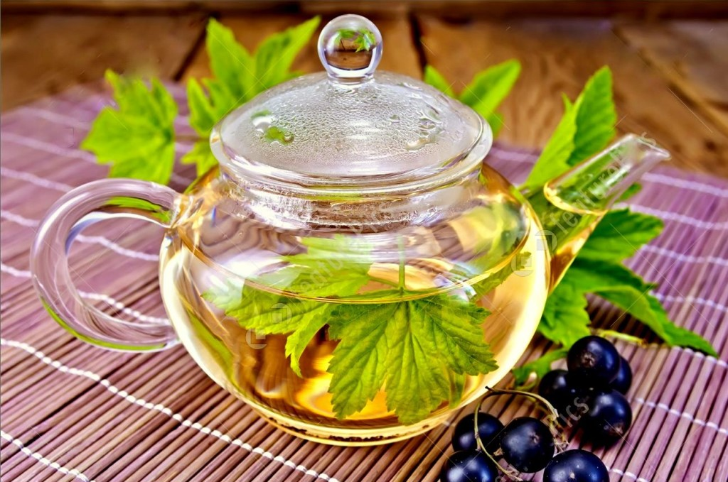

Выполнила: воспитатель I
квалификационной категории –
Вдовина Елена Владимировна

с.Новотырышкино 2021г

Сценарий реализации культурной практики

Название культурной практики | «Исследовательская лаборатория»
Возраст детей | 6-7 лет
Тема | «Лаборатория чайных открытий»
Задачи реализации | - Создать условия для представления детей об истории чая, о его свойствах и разновидностях и пользе для человека.  -Расширять представление детей о кустарниках и травах растущих в нашем селе.  -Дать общие знания детям о заваривании травяного чая ( используя листья смородины, мяты, ягод шиповника) и его пользе, учить чувствовать ароматы травяного чая.  -Способствовать развитию у детей зрительных, тактильных, вкусовых, слуховых анализаторов.  -Систематизировать накопленную информацию посредством логических операций  (сопоставление, обобщение, анализ, синтез.)
Материалы и оборудование | Слайды об истории чая; разные сорта чая (зеленый, черный, красный) блюдца с листовым, гранулированным, пакетированным чаем; сушёные листья смородины, мяты и ягоды шиповника; лупы; ложки; холодная и горячая вода, заварочные (стеклянные) чайники.
Предварительная работа | -беседа : « Русский самовар и традиции русского чаепития»,  -повторение правил безопасности во время экспериментальной деятельности ( горячая вода),повторить правила работы с незнакомыми веществами (нельзя пробовать на вкус, нюхать надо осторожно, направляя запах от стакана ладошкой).  -рассматривание репродукций картин о чаепитиях в России:  Бакшеев В.Н. “Житейская проза”  Волосков А.Я. “За чайным столом”  Кустодиев Б.М. “Купчиха за чаем”  Дидактические игры и упражнения:  «Угостим гостей чаем»,  «Угадай предмет по детали».  «Четвертый лишний».  Экскурсия в мини-музей «Русская изба».
Место проведения | Групповая комната
Ход реализации культурной практики | Ход занятия  Воспитатель: - Добрый день ребята!  ( предлагаю детям встать в круг)  Собрались все дети в круг,  Я твой друг и ты мой друг,  Вместе за руки возьмёмся  И друг другу улыбнёмся.  - Ребята посмотрите, что я купила в магазине. Как вы думаете, что в этой коробочке?  ( ответы детей )  Восточное изобретенье -  К нему желательно варенье.  Но, если такового нет,  Сойдет и парочка конфет.  Напитка и в жару нет лучше,  Да и на Севере зимой:  Он в зной облегчит Вашу душу  Согреет зимнею порой.  Дети. Чай  - А для чего он нужен? А вы чай пить любите? ( ответы детей )  -А хотите узнать много интересного об этом чудесном напитке? .( слайд 1)  - Я вам сейчас расскажу о том, как чай появился у нас в России.( слайд 2)  - История чая берет начало более 5000 лет назад в Древнем Китае. Согласно легенде, император Шэнь - Нун был мудрым и просвещенным правителем. Один из дальновидных указов императора требовал, чтобы вся питьевая вода предварительно кипятилась, чтобы от нее нельзя было заразиться. И вот однажды, летним днем, во время посещения отделенного региона государства Шэнь - Нун и его свита остановилась на отдых. В соответствии с указом, слуги стали кипятить воду для питья. Сухие листья с ближайшего кустарника упали в кипящую воду, отчего вода стала коричневой. Будучи любознательным император заинтересовался получены результатом и выпил немного получившейся жидкости. Шэнь - Нун нашел напиток освежающим и приятным.  Так и появился чай, согласно легенде.  - Ребята посмотрите, это чайное растение, как вы думаете, что собирают с этого растения, чтобы получить чай? ( слайд 3) (ответы детей)  - Что же такое чай?  Оказывается, чай - это напиток, получаемый завариванием или настаиванием листа, чайного куста, который предварительно подготавливается специальным образом.  (слайд 4)  - Чай растет в теплых странах, там, где круглый год лето. Для приготовления чая используют только листья этого растения.  - Люди так бережно относятся к этому растению, что чайные листья собирают вручную и обрабатывают тоже вручную, не используя технику. (слайд 5-6-7)  - Ребята, а хотите стать юными исследователями и узнать много нового и интересного об этом напитке?  Тогда давайте пройдем в чайную лабораторию, но прежде чем мы отправимся в чайную лабораторию нам нужно превратится в учёных, встанем в круг и произнесём волшебные слова, я буду говорить, а вы за мной повторяйте:  1,2,3,4,5 – начинаем колдовать!  Крибли, крабли, бум!  Наши дети изменились-  И в учёных превратились!  - Ребята проходите к столу, посмотрите, на блюдцах лежит чай, рассмотрите чаинки через лупу - можете аккуратно потрогать их. Как вы думаете, где здесь листовой чай, а где гранулированный и пакетированный чай? (предполагаемые ответы детей)  Придав чаю такую форму, его укладывают в пачки и продают в магазине.  - А какие виды чая вы знаете? (ответы детей)  -В зависимости от способа обработки листа различают чёрный, зелёный и красный. А чай, кстати, очень полезен. И каждый сорт славится своими полезными и даже лечебными свойствами.  Самый известный – это, конечно, черный чай. Он считается напитком долголетия, ведь является очень полезным для всего организма.  А также зеленый чай. Когда мне грустно, я всегда завариваю себе чашечку. И сразу же настроение улучшается! Ведь зеленый чай как рукой снимает все плохое настроение!  И есть красный чай. Он изготавливается из специального сорта розы, благодаря чему имеет красный цвет.  - А как вы думаете, почему чай называется листовой? (предполагаемые ответы детей) Листовой чай, это целый лист, скрученные в трубочку, он бывает чёрным, зелёным и красным цветом. А гранулированный чай на что похож? (предполагаемые ответы детей) Гранулированный от слова «гранула», маленький шарик. А как вы думаете, как получились такие гранулы? (предполагаемые ответы детей) Листики этого чая свернули в трубочку и мелко порезали, так получились гранулы. А какой же чай у нас остался? (предполагаемые ответы детей). Это пакетированный чай, чай расфасованный в маленькие пакеты, которые нужны, чтобы сэкономить время на заваривание чая.  - Ребята, какой мы можем сделать вывод? (предполагаемые ответы детей) правильно, чай отличается внешним видом, разной формы и по цвету.  А сейчас я вам предлагаю побыть в роли листочков чая.  Физ. минутка.  Дети свободно располагаются в центре группы.  Мы - листики зеленые, на веточке сидели,  А время подошло - в корзинки полетели.  На солнце нас сушили и в трубочки скрутили.  Затем нас в ароматные чаинки превратили,  Нас в чайник засыпают, водою заливают,  И вкусным, ароматным всех чаем угощают.  - А сейчас я приглашаю пройти к другому столу.  - Ребята, все, что в нашем крае есть, нам с вами не перечесть. А какие растения растут в нашем селе, мы узнаем отгадав загадки.  Куст колючий, словно ёж,  С дикой розой сильно схож.  Внутри ягод, как в ларце,  Клад из витамина С. (Шиповник)  В плодах шиповника много витамина С. Применяют цветы и плоды. Отвар укрепляет организм, придает силы, помогает справляться с болезнями. Из плодов делают сироп, пьют каждый день понемногу для укрепления организма, особенно весной.  -Возьмите плоды шиповника и опишите их. (Ответы детей)  Травка очень душиста, ароматные листья.  Поскорей собирай и заваривай чай!  А найдёшь возле хаты, называется (мята).  Чай с мятой очень приятный на вкус и при этом полезный напиток.  Возьмите листочек мяты и разотрите его в ладони. Расскажите, что вы почувствовали? (Ответы детей)  Что за куст такой душистый,  Лист резной и бархатистый?  Ягодки - подруженьки,  Чёрные жемчужинки (Смородина)  У листьев чёрной смородины сильный запах, листья красной и белой смородины почти не пахнут. Чай из листьев смородины - лучший чай повышающий иммунитет.  Возьмите листочек смородины, разотрите его в ладони. Расскажите, что вы почувствовали? (Ответы детей)  - А, вы знаете ребята наши бабушки, прабабушки и прадедушки, собирали листики смородины, мяты, ягоды шиповника и заваривали их, а потом пили этот волшебный напиток. Такой чай очень полезный для здоровья.  - Уважаемые юные исследователи, а вы знаете, как готовят чай из наших трав. (Ответы детей).  - А, давайте мы заварим витаминный чай  Сначала давайте вспомним правила безопасности при работе  с горячей водой – чаем.  1. Брать горячую посуду с помощью прихваток или полотенца.  2. Наполнять заварочный чайник кипящей жидкостью, осторожно;  3.Наполняя посуду жидкостью, не доливая до краев.  (Воспитатель с помощью детей заваривают чай из листьев и плодов в чайник).  - Я буду заваривать чай в заварочном чайнике.  Готовят чай непосредственно перед употреблением, тогда он будет полезнее и вкуснее. Перед заваркой его нужно прогреть – ополоснуть один-два раза кипятком. Всыпать в чайник порцию сухого чая (1-2 ч. л.) и сразу залить его кипятком.  Чайник надо накрыть крышкой, а сверху тканевой салфеткой или чехлом для чайника, чтобы закрыть отверстие в крышке и носике чайника. Это делается для того, чтобы не терялся аромат чая.  Давайте, ребята, все вместе заварим с вами чай. Я поставлю заварочные чайники, а вы ребята по очереди берите листики смородины, мяты, ягоды шиповника из баночек и насыпайте в чайник чайной ложкой. ( При этом дети обязательно проговаривают, какой чай они берут).  ( Воспитатель заливает чайник кипятком). Настаивать чай надо 5 мин.  - А, пока наш витаминный чай заваривается, я предлагаю вам поэкспериментировать.  Какой водой надо заваривать чай?  У меня на столе два стеклянных чайничка. В них налита вода. Давайте положим в них заварку. ( Дети насыпают заварку в стеклянные чайнички с водой)  - Что происходит в первом чайнике?  - Давайте понаблюдаем. ( Ничего не меняется)  - А во втором что произошло? (Вода окрасилась, чаинки раскрылись)  - А теперь давайте сравним чай залитый холодной водой и горячей? Отличаются они или нет? (предполагаемые ответы детей) Правильно у чая, залитого горячей водой, цвет более насыщенный.  - Мы с вами выяснили, что чай отличается внешним видом, цветом. А как вы думаете, чем еще может отличаться чай?  ( Вместе делаем вывод).  - А теперь я предлагаю посмотреть на наш витаминный чай, давайте его понюхаем, он у нас уже заварился. Видите, какой цвет и аромат получился?  Каждый листочек, цветочек изменились – они разбухли, раскрылись.  В чае много витаминов:  “А” – важен для зрения.  “В” – снимает усталость.  “С” – повышает и укрепляет иммунитет.  - В чем чудодейственная сила чая? (Ответы детей.)  - Ну, что же ребята, вы сегодня были настоящими учёными и провели много экспериментов, а теперь нам пора возвращаться в детский сад. Давайте встанем в кружок и произнесём волшебное заклинание:  1,2,3,4,5 – начинаем колдовать!  Крибли, крабли, бум!  Наши дети изменились-  И в ребяток превратились!
Рефлексия деятельности | Рефлексия.  - Ну вот, ребята, вы все сегодня были настоящими исследователями. Сделали новые открытия для себя.  Какие ...  Было интересно….  Было трудно……  У меня получилось…  Мне захотелось….(Ответы детей).  - Я думаю, обо всём интересном, что вы узнали в нашей лаборатории, вы расскажите свои друзьям и родителям.  Да ребята, наши бабушки, прабабушки заваривали такой витаминный чай, используя листья смородины, мяты и ягоды шиповника.  Спасибо за активность и проявленный интерес. Ну а сейчас предлагаю вам устроить чаепитие с вкусным чаем.  Приятного чаепития!!!!

